Міністерство освіти і науки України

Національний університет «Львівська політехніка»

Кафедра систем штучного інтелекту



**Звіт**

про виконання

**Розрахункової роботи №1**

**з дисциплін: “Мови та парадигми програмування”**

***Виконав(ла):***

студент групи ШІ-12

Степова Марія Андріївна

# **Зміст:**

1. Мета роботи
2. Задачі
3. Блок-схеми
4. Коди програм
5. Результати виконання
6. Висновок

# **Мета роботи:**

Виконати розрахункову роботу для узагальнення знань

# **Задачі:**

1. **VNS Practice Work - Task 1 варіант 14**

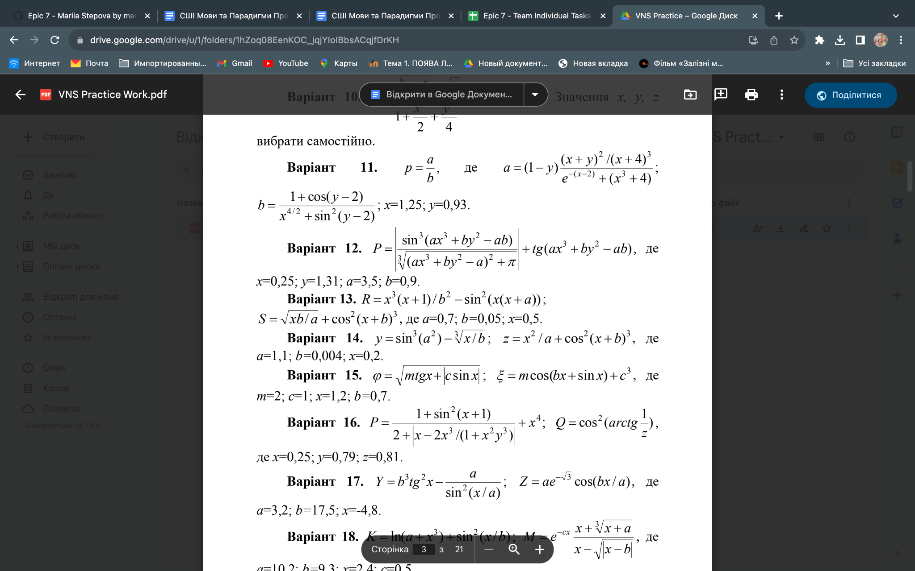

1. **VNS Practice Work - Task 2 варіант 24**

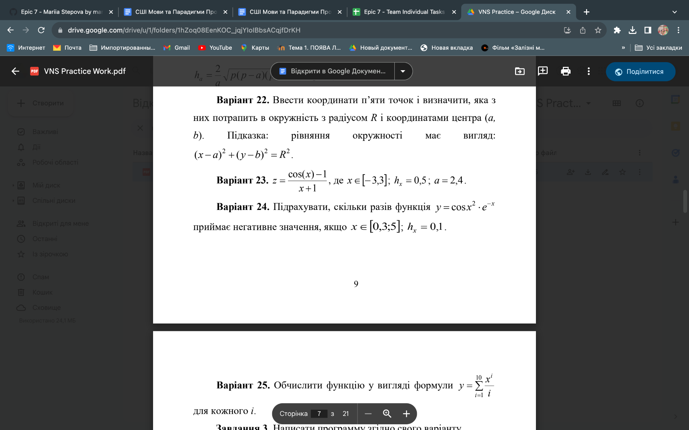

1. **VNS Practice Work - Task 3 варіант 5**

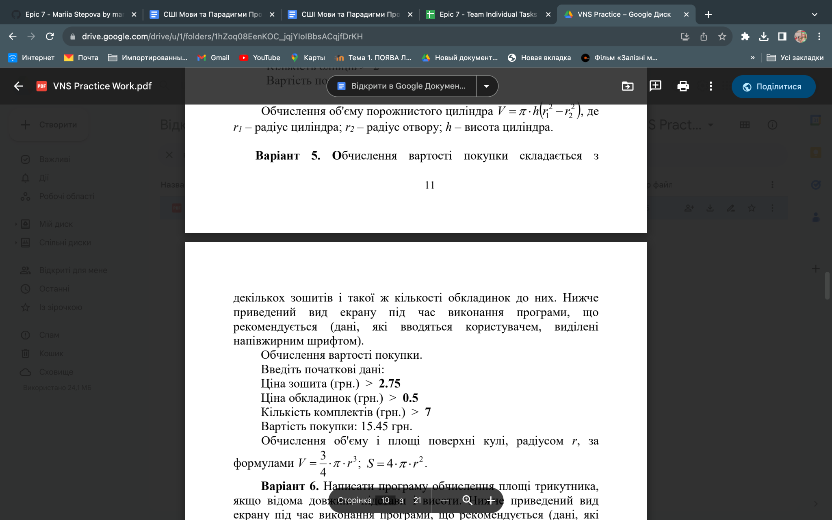

1. **VNS Practice Work - Task 4 варіант 11**

